Методическая разработка урока истории

Ефремова Николая Борисовича,

учителя истории и обществознания

МОУ Кренёвская СОШ

Буйского района

Костромской области

Кренёво

2021 г.

***Урок истории «Аграрная политика Петра Аркадьевича Столыпина» Пояснительная записка***

В условиях перехода общеобразовательных школ к ФГОС второго поколения перед учителями ставятся задачи: формирование знаний в соответствии с новыми государственными образовательными стандартами, формирование универсальных действий, обеспечивающих все учебные предметы, формирование компетенций, позволяющих ученикам действовать в новой обстановке на качественно высоком уровне.

Актуальность использования системно-деятельностного подхода на уроках истории объясняется тем, что он является методологической основой ФГОС Основного общего образования. «Системно-деятельностный подход обеспечивает формирование готовности к саморазвитию и непрерывному образованию, проектирование и конструирование социальной среды развития обучающихся в системе образования, активную учебно-познавательную деятельность обучающихся, построение образовательного процесса с учётом индивидуальных возрастных, психологических и физиологических особенностей обучающихся».

Основная идея системно-деятельностного подхода состоит в том, что новые знания не даются в готовом виде. Дети «открывают» их сами в процессе самостоятельной исследовательской деятельности. Задача учителя при введении нового материала заключается не в том, чтобы все наглядно и доступно объяснить, показать и рассказать.

А учитель должен организовать исследовательскую работу детей, чтобы они сами додумались до решения проблемы урока и сами объяснили, как необходимо действовать в новых условиях. Функция учителя заключается не в обучении, а в сопровождении учебного процесса.

Я хочу представить методическую разработку проведения урока «Аграрная реформа П.А. Столыпина» в рамках деятельностного подхода. Урок состоит из следующих этапов:

Этап 1. Мотивационно-целевой.

Этап 2. Ориентационный (введение в тему). Этап 3. Содержательно-операционный.

Этап 4. Контрольно-оценочный (рефлексивный).

Для реализации задач урока использую технологию согласованного обучения, применяя мыслительные операции: анализ и синтез, обобщение, перенос (алгоритм по изучению исторических явлений, работа с картой; диаграммой, анализ текста исторического документа; изученный материал из всеобщей истории, из курса

обществознания в историю России), работая с понятиями, формирую универсальный словарь науки.

Инновационное развитие методики преподавания истории ориентировано, прежде всего, на формирование информационно-коммуникативной культуры учащихся. Резко возрастает роль познавательной активности учащихся, их мотивированности к самостоятельной учебной работе.

Применяя интерактивную форму организации познавательной деятельности учащихся, использую приёмы: создание проблемной ситуации, формулирование определения термина (понятия), выявление последствий; обобщение.

Предлагаемые образовательные приемы, в сочетании с современными информационными технологиями, позволяют развивать интерес к истории у школьников и достичь хороших результатов в обучении, а также создать благоприятный психологический климат в классе, поставить каждого ученика в ситуацию успеха, в полной мере раскрыть его способности.

Реализация системно-деятельностного подхода на уроке начинается с этапа мотивирования учащихся к учебной деятельности.

Для того чтобы сформировать устойчивую мотивацию и познавательный интерес к теме и предмету в целом, данный урок открытия нового знания построен с использованием технологии согласованного обучения (ТСО), представляющей собой совокупность алгоритмов совместной деятельности учителя и учеников.

Технология согласованного обучения подходит для работы в разных классах, как в среднем звене, так и в старших. Она позволяет поддерживать интерес к уроку, учащиеся самостоятельно формулируют проблему, выдвигают гипотезы, строят планы, открывают новое знание, делают выводы. Роль педагога заключается в организации, координации и корректировке действий учащихся. Самое главное и одновременно самое трудное это создать проблемную ситуацию на уроке. На данном уроке использую проблемный вопрос: Можно ли утверждать, что аграрная политика П.А. Столыпина определенная трансформация революции «снизу» в революцию «сверху»?

После того как сформулирована проблема и поставлена цель урока, второй этап – ориентационный (введение в тему). Он начинается с выдвижения гипотез («Какие у Вас есть предположения?») На данном этапе в коммуникативной форме проходит обсуждение, на доске записываются все версии учеников. Переход к составлению плана урока начинается с вопроса: «Что мы должны узнать, чтобы решить проблему и проверить правильность гипотез?».

Для того чтобы учащиеся научились самостоятельно планировать свою деятельность на уроке и ставить задачи к уроку я использую мыслительную операцию

«перенос». Перенос – воздействие раннее сформированного навыка, операционного действия, на овладение новыми операционально-инструментальными действиями, навыками. В качестве алгоритма я применяю памятку (план ответа) для характеристики различных исторических событий и явлений (цель политики, задачи, интересам каких социальных слоев отвечает данная политика, основные мероприятия, результаты).

Третий содержательно-операционный этап – этап открытия нового знания на данном уроке организован через работу с различными видами источников информации: анализ текста документов, исторической картой, схематическим рисунком, данных диаграмм.

На этом этапе в рамках системно-деятельностного подхода я использую разные формы деятельности учащихся:

1. Анализ исторических источников (документов). Учащимся дано задание: «На основании высказываний П.А. Столыпина сформулируйте основные задачи проведения аграрной реформы». Выполнение задания способствует формированию у учащихся таких учебных умений и навыков как: анализ, синтез, сравнение, обобщение, оценка и критическое отношение к различным интерпретациям исторических фактов.
2. Следующим заданием по составлению таблицы: «Распределите задачи аграрной реформы по сферам жизнедеятельности общества в таблицу» я развиваю умение анализировать и сопоставлять факты и явления общественной жизни, понимания содержания сфер общественной жизни: экономической, социальной, политической, учит грамотно оформлять в письменной форме итоги своих самостоятельных изысканий.
3. Умение формулировать и оперировать понятиями я развиваю через задание:

«Рассмотрите схемы и сформулируйте определения терминов: отруб, хутор».

Данное задание формирует у учащихся точность, чёткость и определённость мышления, способствует развитию интеллекта школьников.

1. Работа с исторической картой направлена на развитие логического мышления, позволяет не только получить систематизированную историческую информацию о том или ином событии, явлении, процессе, но и умело ориентироваться в историко- географическом пространстве.
2. Работа с диаграммами позволяет выделить главное, аргументировать свою позицию, развивает навыки аналитической работы, умение обобщать, делать выводы.

Последний этап урока контрольно-оценочный (рефлексивный) способствует формированию умений объективной само- и взаимооценки учебной деятельности по

определенным критериям, навыков рефлексии и коррекции учебной работы и ее последующего воспроизводства в соответствии с индивидуальной траекторией обучения.

Возвращаясь к проблемному вопросу урока, учитель организует обсуждение итогов аграрной реформы в форме диалога, спора, беседы. Эта форма работы способствует развитию у учащихся аргументировать свою позицию, отстаивать своё мнение, учит проявлять уважение и толерантное отношение к разным (противоположным) мнениям и оценкам исторических явлений.

Завершается данный этап тестовым заданием, которое позволяет учителю и ученику оценить по пятибалльной системе полученные знания.

Домашнее задание состоит из обязательного изучения параграфа учебника и устных ответов на вопросы и одного на выбор учащегося письменного задания:

1. Ответ на вопрос: В чём причины неудач аграрной политики П.А. Столыпина?
2. Написать эссе «П.А. Столыпин – реформатор»

Письменное задание направлено на формирование у учащихся умения анализировать исторические явления, давать оценку историческим событиям, личностям, аргументированно излагать своё мнение, грамотно оформлять в письменном виде свои мысли.

Таким образом, можно с уверенностью сказать, что применение технологии согласованного обучения соответствует требованиям ФГОС ООО и позволяет:

* активизировать познавательную деятельность учащихся;
* обеспечить высокую степень дифференциации обучения;
* создать атмосферу сотрудничества при решении проблем,
* повысить объём выполняемой работы на уроке;
* рационально организовать учебный процесс, повысить эффективность урока;
* совершенствовать интеллектуальные способности учащихся через мыслительные операции: анализ, синтез, обобщение, сравнение, перенос.

Применение системно-деятельностного подход в обучении истории отводит ученику роль не объекта, а субъекта учебного процесса и способствует формированию ценностно-смысловых, общекультурных, учебно-познавательных компетенций.

# Класс, предмет, курс/ УМК, программа

9 класс, история, история России /Базовый учебник: Н.В. Загладин, С.Т.Минаков и др.

«История Отечества ХХ век», 9 кл., М., «Русское слово», 2016 г., пятый урок в теме:

«Российская империя в первые десятилетия ХХ в.». Время изучение темы – 8 часов

**Тема урока** «Аграрная политика Петра Аркадьевича Столыпина»

**Цель урока (занятия):** создать условия для применения учащимися освоенных знаний по аграрной политике П.А. Столыпина в практической деятельности по оценке результатов реформы в жизни страны

# Задачи:

*-обучающие:* научить учащихся определять цели, основные мероприятия и итоги аграрной политики П.А. Столыпина

*-развивающие:* совершенствование метапредметных умений, умение анализировать различные виды источников, обобщать, делать выводы,

*-воспитывающие:* формировать уважительное отношение к истории своей страны, осознание важности гражданской позиции каждого члена общества на определённом историческом этапе.

# Планируемые результаты:

**Личностные УУД:** умение проявлять познавательный интерес к изучаемой теме; умение оценивать правильность выполнения учебной задачи; развитие умения аргументировать и отстаивать своё мнение; осознавать успешность своей деятельности; самокоррекция **Метапредметные УУД:**

* **Познавательные УУД:** умение извлекать необходимую информацию из разных источников (историческим документом, схемой, исторической картой, диаграммой); оперировать понятиями: реформа, революция, чересполосица, отруб, хутор, социализация земли, муниципализация земли, национализация земли, модернизация, переселенческая политика; умение анализировать обобщать информацию из различных источников; определять задачи мероприятий в аграрной политике и сопоставлять их со сферами жизнедеятельности общества; делать выводы о результатах проведенных мероприятий; давать оценку проведенным мероприятиям
* **Регулятивные УУД:** принимать и сохранять учебное действие; определять лично значимую цель в рамках учебной темы; устанавливать последовательность действий по выполнению задания
* **Коммуникативные УУД:** умение работать в группе (работа в парах, работа в малой группе), проявлять готовность к учебному сотрудничеству,

**Предметные УУД:** сформировать представление об аграрной политике П.А. Столыпина как об определенной трансформации революции «снизу» в революцию «сверху»; уяснить

политические, экономические и социальные задачи столыпинского аграрного законопроекта; оценить степень реализации агарной реформы

**Тип /форма урока:** урок открытия новых знаний / комбинированный

**Оборудование урока (занятия) / литература:** карта «Российская империя в 1907 – 1914 гг. Аграрная реформа П.А. Столыпина», раздаточный материал (Приложения №1, №2,

№3, №4), портрет П.А. Столыпина;

- мультимедийное оборудование: компьютер, проектор, презентация,

учебник Н.В. Загладин, С.Т. Минаков и др. «История Отечества ХХ век», 9 кл., М.,

«Русское слово», 2016 г.

Витте С.Ю. Воспоминания. Т. 3. М., 1960.

Никольский С. А. Аграрный курс России (Мировоззрение реформаторов и практика аграрных реформ в социально-историческом, экономическом и философском контекстах).

– М.: Колосс, 2003.

Шипов Д.Н. Воспоминания и думы о пережитом. М., 2007

Пожигайло П.А. (ред.). П.А. Столыпин. Программа реформ. Документы и материалы. В 2- х томах М.: РОССПЭН, 2011. - 768 с.- 801 с.

<http://www.stolypin.ru/proekty-fonda/izdaniya-fonda/?ELEMENT_ID=131> <http://www.hrono.ru/libris/stolypin/stpn1tom.php>

Ход урока (занятия) в контексте требований ФГОС

*Этап 1. Мотивационно-целевой*.

Цель этапа: Сформировать у учащихся потребность в освоении учебного материала. Показать значимость материала для дальнейшего изучения истории России. На данном этапе учитель должен обеспечить мотивацию учения школьников, включение их в совместную деятельность по определению цели урока, формулирование цели урока.

Необходимо подвести учащихся к пониманию необходимости скорейшего решения аграрного кризиса правительством, как об определенной трансформации революции

«снизу» в революцию «сверху». Продолжительность: 4 минуты Постановка задач, проблемы:

**Проблема:** Можно ли утверждать, что аграрная политика П.А. Столыпина определенная трансформация революции «снизу» в революцию «сверху»?

Причины аграрного кризиса в начале XX в.

*-Рост аграрного перенаселения в европейской части России (20 млн. чел. «лишних»)*

*-Усиление малоземелья*

*-Обнищание в результате дробления крестьянских хозяйств*

*-Чересполосица*

*-Община сдерживает процесс развития капитализма в деревне*

*-Сохранение выкупных платежей*

Проекты решения аграрного вопроса политическими партиями (листы с заданием – самопроверка на слайде презентации)

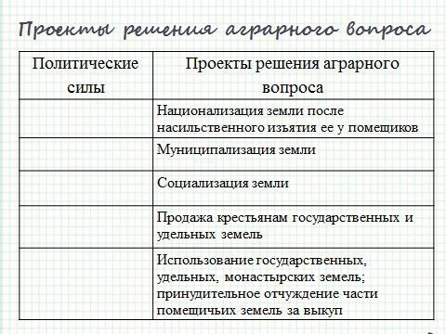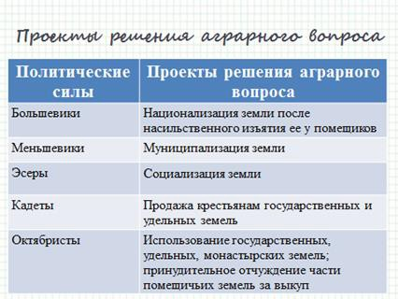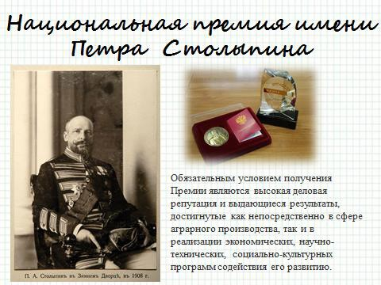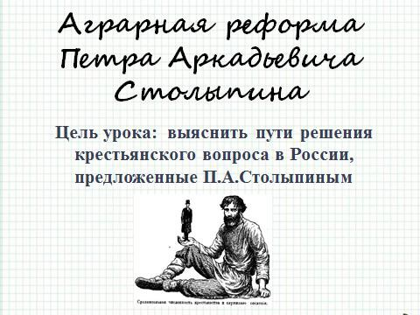

Тема урока: «Аграрная реформа Петра Аркадьевича Столыпина»

Цель урока (формулируют учащиеся): выяснить пути решения крестьянского вопроса в России, предложенные П.А. Столыпиным

*Этап 2. Ориентационный (введение в тему).*

Цель этапа: составление плана по достижению цели урока. Продолжительность: 3 минуты

Форма работы: фронтальная Содержание:

*План работы:*

1. Определить цель реформы,
2. Какие задачи преследовал П.А. Столыпин, проводя аграрные преобразования
3. Основные мероприятия реформы
4. Итоги реформы
5. Оценка эффективности аграрной политики П.А. Столыпина

*Этап 3. Содержательно-операционный*.

*Цель этапа*: Восприятие, запоминание и анализ учащимися основного учебного материала.

Продолжительность: 25 минут

Форма работы: фронтальная, работа в парах Содержание:

1. Задачи аграрной реформы (работа с документом, систематизация в таблицу)
2. Основные положения реформы (работа со схемой, выведение определений понятий)
3. Переселенческая политика (работа с картой, диаграммами)

Задания:

1.

А) На основании высказываний П.А. Столыпина сформулируйте основные задачи проведения аграрной реформы.

Документ 1

«Дикая, полуголодная деревня, не привыкшая уважать ни свою, ни чужую собственность, не боявшаяся, действуя миром, никакой ответственности, всегда будет представлять горючий материал, готовый вспыхнуть по каждому поводу».

Документ 2

«Не в крупном землевладении сила России. Большие имения отжили свой век. Их, как бездоходные, сами владельцы начали продавать Крестьянскому банку. Опора России не в них, а в царе». Единоличное хозяйство мелких земельных собственников - «основная ячейка государства, являющаяся противником всяких разрушительных теорий» Документ 3

«Главное богатство и мощь государства не в казне и казенном имуществе, а в богатеющем и крепком населении»

*Возможные ответы:*

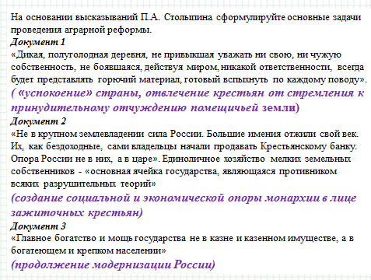

*Б) Распределите задачи аграрной реформы по сферам жизнедеятельности общества в таблицу*

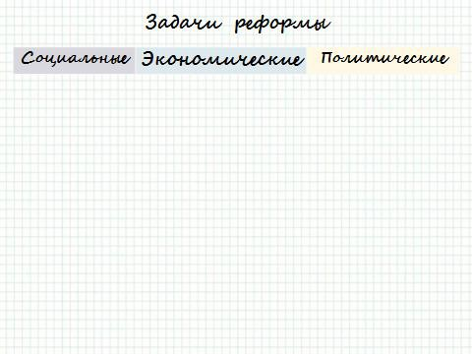 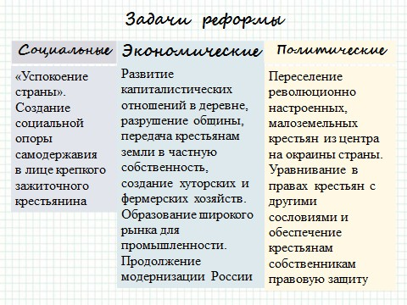

2. Рассмотрите схемы и сформулируйте определения терминов: отруб, хутор (Приложение №2)

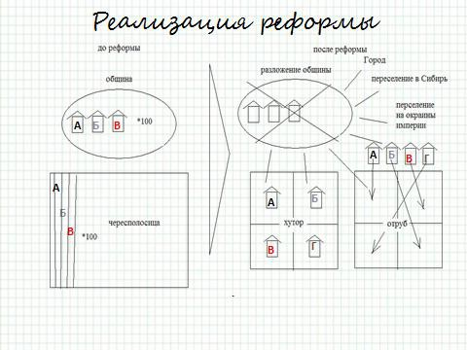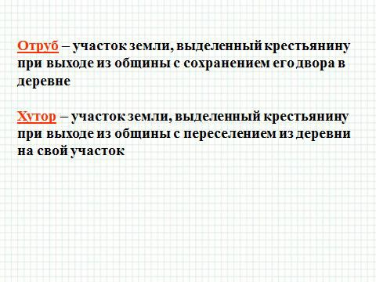

3.

А) Рассмотрите карту в атласе «Российская империя в 1907 – 1914 гг. Аграрная реформа П.А. Столыпина» и проанализируйте проведение переселенческой политики. Сделайте выводы об итогах политики переселения крестьян в ходе аграрной реформы

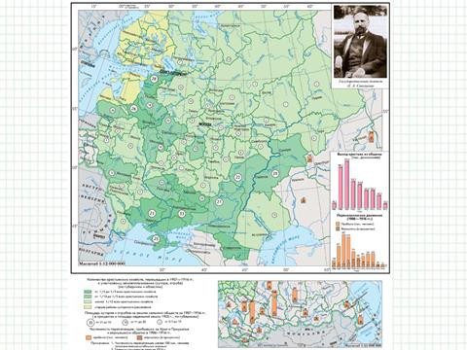

Б) Проанализируйте информацию и сделайте выводы о реализации реформы (Приложение №3)

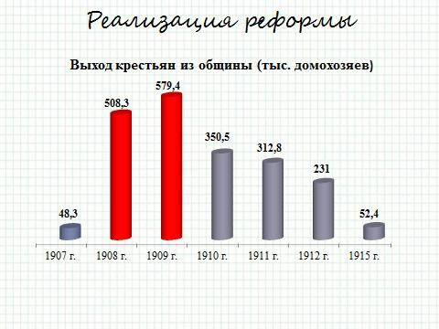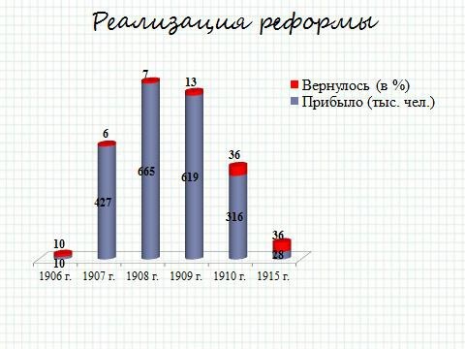

*Этап 4. Контрольно-оценочный (рефлексивный).*

Цель: Самоконтроль, оценка степени достижения поставленной цели, обнаружение детьми своей компетентности или своих ошибок и затруднений, связанных с новым учебным материалом; оценка эффективности исполненной ими деятельности, контроль достижения учащимися планируемых предметных результатов по оцениванию степени реализации агарной реформы П.А. Столыпина

Продолжительность: 8 минут Содержание:

**Решение проблемы:** Можно ли утверждать, что аграрная политика П. А. Столыпина определённая трансформация революции «снизу» в революцию «сверху»?

1. Обсуждение итогов аграрной реформы в соответствии с задачами с заполнением таблицы:

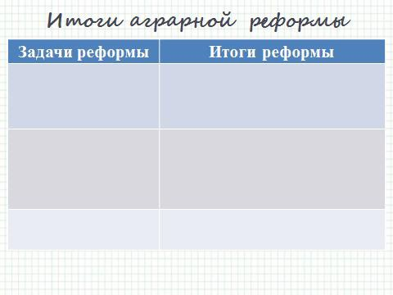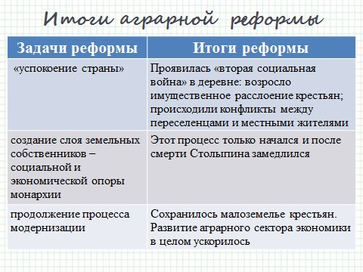

**Вывод:** *главная цель реформы П.А. Столыпина – решение аграрного вопроса не достигнута (решена частично). Проблема стала менее острой, но не разрешённой. А это значит, что аграрный вопрос будет волновать Россию до своего разрешения.*

1. Выполнение задания по оценке результатов аграрной реформы Лист заданий для учеников (Приложение №4)

Критерии оценки

«5» - 11 правильных ответов

«4» - 9-10 правильных ответов

«3» - 6-8 правильных ответов

«2» - 5-1 правильных ответов

Определите положительные и отрицательные результаты аграрной реформы П.А. Столыпина

|  |  |  |
| --- | --- | --- |
| 1 | Начало создания фермерских хозяйств (к 1915 г. — 10% всех крестьянских хозяйств) |  |
| 2 | Община не была разрушена. Из нее вышло 25% крестьянских хозяйств, в  основном зажиточные и беднейшие |  |
| 3 | Развивались кооперативные формы хозяйствования |  |
| 4 | Возросло имущественное расслоение крестьян |  |
| 5 | Рост производительности сельскохозяйственного труда (к 1915 г. валовый  сбор зерна вырос в 1,7 раза), совершенствование агротехники (использование машин, удобрений) |  |
| 6 | Крестьянство в целом отрицательно относилось к частным собственникам  (поджоги, потравы) |  |

|  |  |  |
| --- | --- | --- |
| 7 | Рост экспорта хлеба |  |
| 8 | За Урал переселилось более 3 млн. крестьян |  |
| 9 | Проблема малоземелья не была решена |  |
| 10 | К противоречию между крестьянством в целом и помещиками добавилось  противоречие между зажиточными и беднейшими крестьянами |  |
| 11 | Освоено 30 млн. десятин целинных земель |  |

Домашнее задание

§5, вопросы устно; одно задание письменно на выбор

1. Ответ на вопрос: В чём причины неудач аграрной политики П.А. Столыпина?
2. Написать эссе «П.А. Столыпин – реформатор»